

Politechnika Krakowska
im. Tadeusza Kościuszki
Wydział Informatyki i Matematyki
Wiktor Zmiendak
Numer albumu: 142706

Sprawozdanie
Bezpieczeństwo chmur obliczeniowych
Laboratorium nr 7

ZADANIE 1
Tworzymy grupę zasobów.
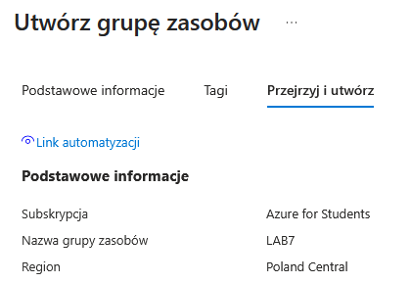
ZADANIE 2
Tworzymy dwie maszyny wirtualne. Jedną z systemem Windows, a drugą z Ubuntu.
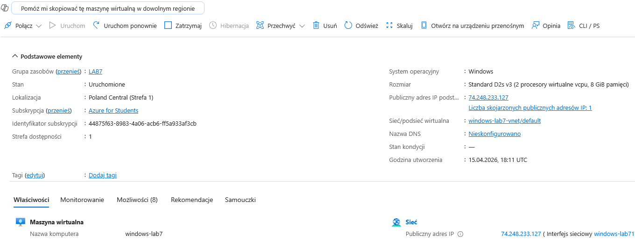
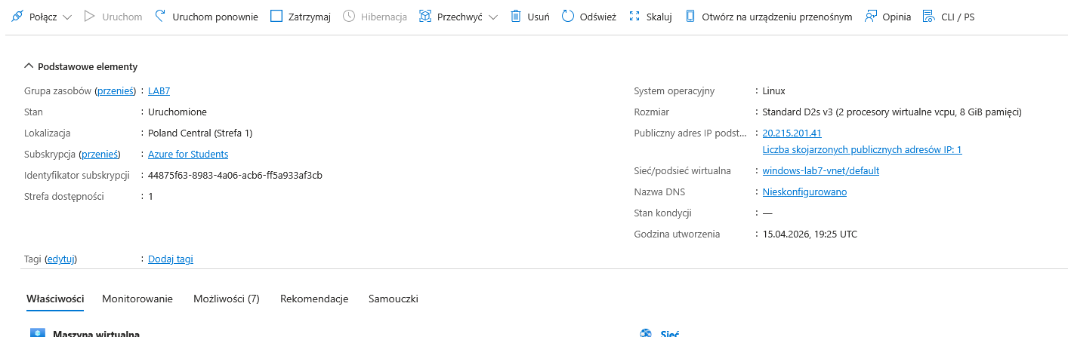
ZADANIE 3
Tworzymy obszar roboczy usługi Log Analytics.
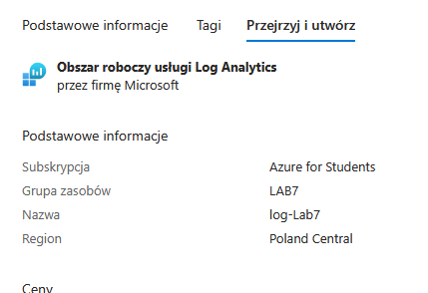
ZADANIE 4
Tworzymy konto magazynu.
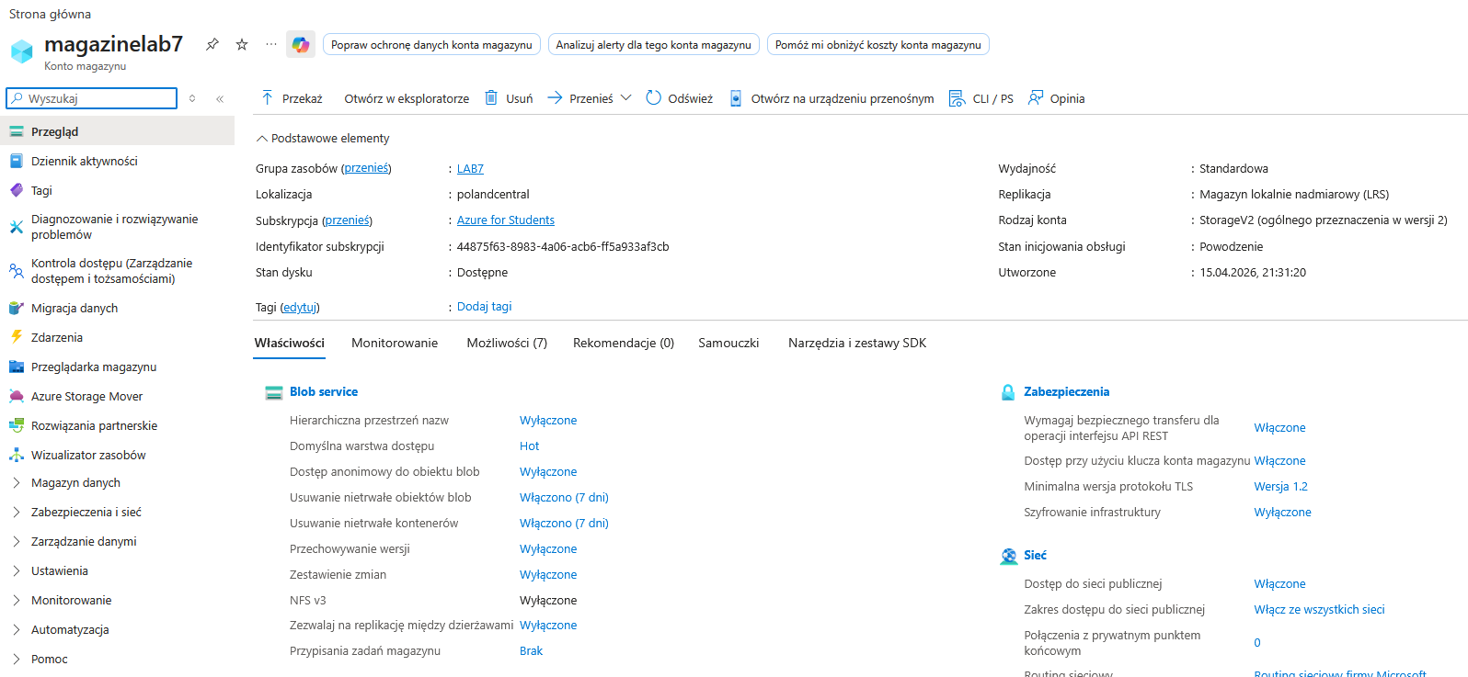

ZADANIE 5
Przy pomocy usługi Monitor tworzymy regułę zbierania danych dla systemu Windows. Wybieramy naszą maszynę wirtualną oraz ustawiamy Liczniki wydajności jako źródło danych.
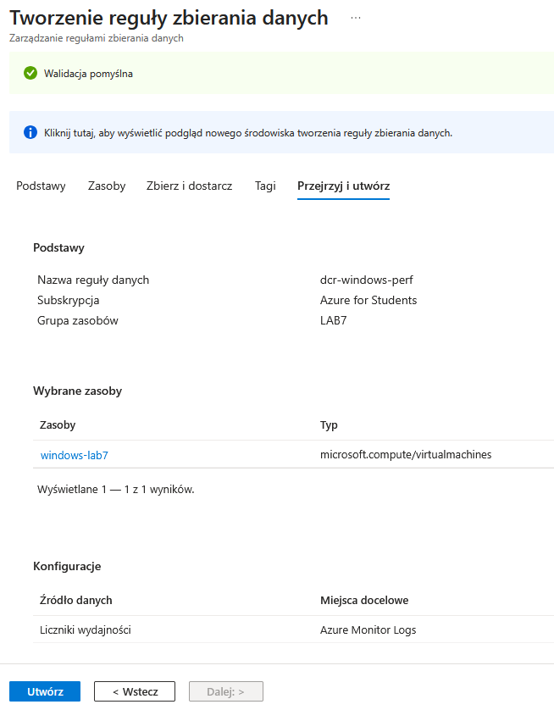

ZADANIE 6
Robimy to samo dla systemów typu Linux.
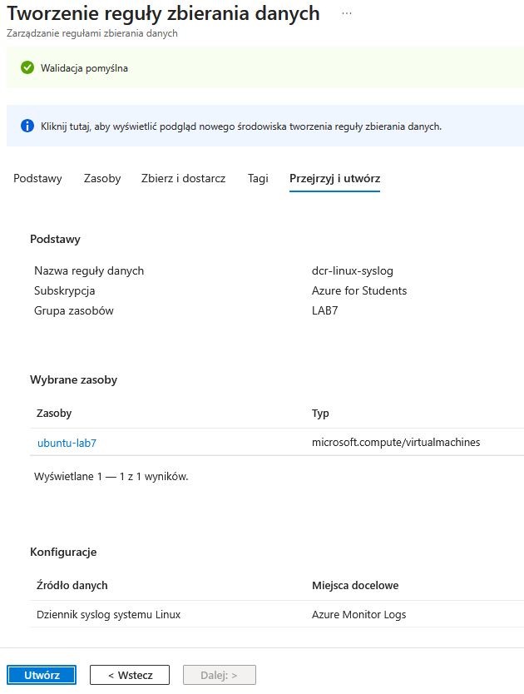

ZADANIE 7
Tworzymy skoroszyt przedstawiający statusy maszyn wirtualnych.
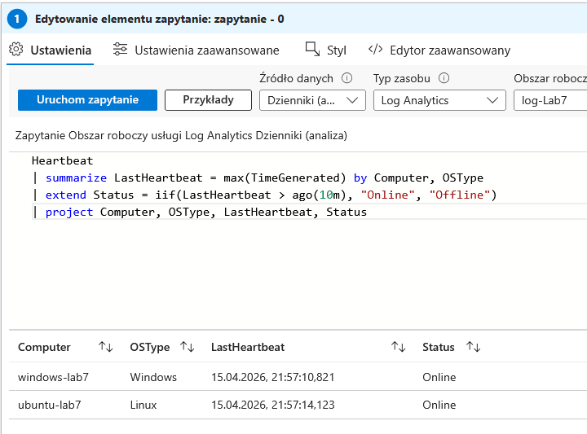
ZADANIE 8
Eksportujemy dane z obszaru roboczego do konta magazynu.
